

МАДОУ ЦРР № 2 «Дельфин»

НОД ***«ПУТЕШЕСТВИЕ НА ОСТРОВ»***

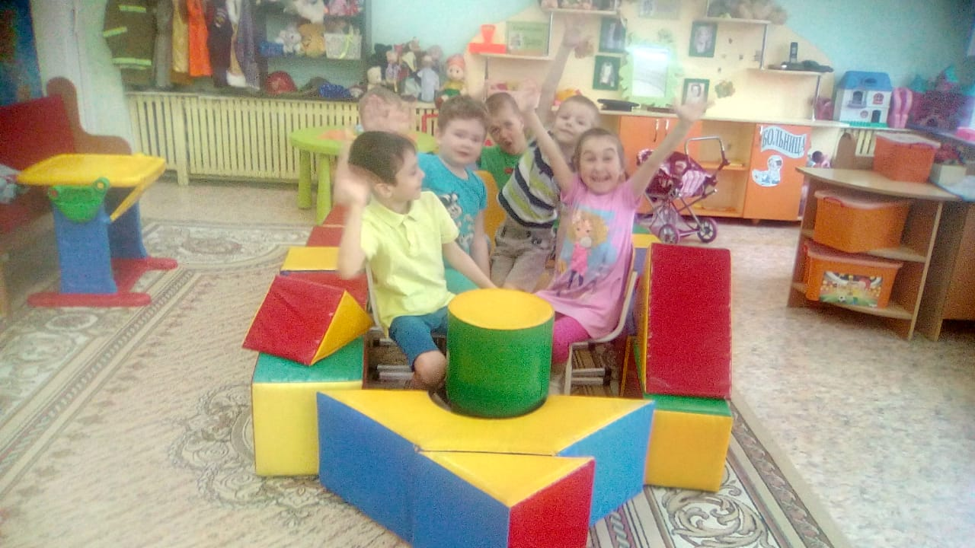

**Авторы: Богданович Н.А.,Палицкая Г.В,**

**г.Бердск, 2019г.**

**Организация непосредственно образовательной деятельности детей в старшей группе №4**

**по теме «*ПУТЕШЕСТВИЕ НА ОСТРОВ*»**

**Приоритетная образовательная область:** познавательное развитие

**Развивающая предметно-пространственная среда темы ННОД:** группа

**Материал используется в соответствии с темой ННОД:**

* Мягкие модули
* Наборы блоков Дьенеша
* Атрибуты для корабля (штурвал, флаг, бинокль)
* Схемы-нелепицы
* Знаки, обозначающие названия островов
* Набор карточек - условные обозначения свойства блоков Дьенеша
* Схема постройки для магнитного конструктора
* Магнитный конструктор «Магформерс»
* Дидактический материал «Замок»
* Сундук (для сюрприза)
* Проектор
* Ноутбук
* USB- флеш– накопитель
* Энциклопедия «Морские обитатели»

**Изменения в РППС:**

* У учебной доски стоят четыре стола, на которых находятся наборы блоков Дьенеша
* В группе установлены два знака, обозначающие два острова
* На одном столе, у окна, конструктор «Магформерс» и схема объекта
* На экране - необходимые слайды
* Под столом - сундук с сюрпризом.

«*Путешествие на остров»*

**Цель:** Создание условий для развития конструктивных способностей и логического мышления.

**Вводная часть (мотивационный, подготовительный этап)**

|  |  |  |  |  |  |
| --- | --- | --- | --- | --- | --- |
| **Образовательные**  **задачи** | **Содержание ННОД** | **Образовательная область, вид деятельности** | **Формы реализации Программы** | **Средства реализации ООП** | **Планируемый результат** |
| Развитие интереса и познавательной мотивации для решения проблемной ситуации. | Видеописьмо от Рыбки, которая плачет от того, что её водоём загрязнён.  Беседа – приглашение к строительству корабля для путешествия к Рыбке, чтобы оказать ей помощь. | **Образовательные области:**познавательное развитие, речевое развитие, социально – коммуникативное развитие. | Проблемная ситуация.  Свободное общение. | Слово педагога.  Слайд – грустная рыбка в грязном водоёме. | Сформирована мотивация на предстоящую деятельность.  Дети предлагают построить корабль, для того чтобы отправиться в путешествие. |

**Основная часть (содержательный, деятельностный этап)**

|  |  |  |  |  |  |
| --- | --- | --- | --- | --- | --- |
| **Образовательные**  **задачи** | **Содержание ННОД** | **Образовательная область, вид деятельности** | **Формы реализации Программы** | **Средства реализации ООП** | **Планируемые результаты** |
| Создать условия для формирования самостоятельной творческой деятельности.  Поддерживать инициативность и самостоятельность детей в речевом общении со взрослыми и сверстниками.  Воспитывать положительную установку на участие в совместной деятельности, развивать навыки сотрудничества и взаимодействия.  Развивать самостоятельность в решении конструкторских задач.  Закреплять умения создавать из мягких модулей объёмную конструкцию.  Расширять словарный запас по теме «Водный транспорт» | Конструирование «корабля» из мягких модулей | **Образовательные области:**  Познавательное развитие, Социально – коммуникативное развитие, речевое развитие.  **Виды деятельности:**  Познавательно – исследовательский,  социально – коммуникативный,  игровой. | Конструирование  Общение  Игровая ситуация | Речь детей  Мягкие модули  Атрибуты для корабля  (штурвал, флаг, бинокль)  Слайд -морские волны ,шум моря. | Дети могут самостоятельно создавать конструкцию из модулей.  Помогают друг другу, выражают свои действия в речи,  называют части корабля. |
| Формировать умения различать и называть в процессе моделирования блоки, различающиеся четырьмя свойствами.  Развивать познавательные процессы восприятия памяти, воображения.  Совершенствовать навыки общения через парную работу. | Уточнение правил игры «Нелепицы»  Моделирование из блоков Дьенеша способом наложения  Взаимооценка выполненного задания в парах | Коммуникативный  Познавательно – исследовательский,  игровой  Социально – коммуникативный | Общение  Моделирование, игровая ситуация  Оценка | Речь детей  Блоки Дьенеша, схемы – нелепицы | Дети могут сравнивать, классифицировать и декодировать информацию  Помогают друг другу и выражают свои действия в речи  Дети оценивают результат работы и исправляют ошибки |
| Учить создавать различные модели по рисунку, видеть конструкцию объекта и анализировать его основные части.  Развивать конструкторские навыки, творческую инициативу и самостоятельность.  Формировать навыки работы в команде.  Формировать элементарные экологические знания. | Моделирование «Прибора для очистки воды» по рисунку, используя магнитный конструктор «Магформерс»;  придумать название для прибора.  Педагогическая оценка выполненного задания с привлечением детей. | Познавательно – исследовательский, игровой, художественно - речевой  Социально- коммуникативный | Общение, рассматривание рисунка – образца, моделирование  Оценка | Речь детей  Рисунок очистительного прибора  Магнитный конструктор  Словотворчество  Слайд- весёлая Рыбка в чистой воде  Слово педагога | У детей сформирован навык свободной ориентации в элементах, навык скрепления в различных положениях, плоскостях.  Дети могут работать в команде, договариваться, распределять роли. |
| Закрепить умения детей решать логические задачи, кодировать и декодировать информацию; действовать по алгоритму. | Уточнение правил игры «Раскодируй замок»  Дидактическая игра «Раскодируй замок»  Самопроверка и самооценка | Коммуникативный  Познавательный,  Игровой  Социально - коммуникативный | Общение  Решение логических задач  Оценка | Речь детей  Сундук с «закодированным замком»  Карточки – условные обозначения описания свойств блоков Дьенеша,  набор блоков  Модель описания свойств блоков Дьенеша | Дети решают логические задачи на разбиение по свойствам, действуют по алгоритму.  Дети самостоятельно кодируют и декодируют информацию. |

**Заключительная часть (рефлексивный этап)**

|  |  |  |  |  |  |
| --- | --- | --- | --- | --- | --- |
| **Образовательные**  **задачи** | **Содержание ННОД** | **Образовательная область, вид деятельности** | **Формы реализации Программы** | **Средства реализации ООП** | **Планируемые результаты** |
| Развитие общения взаимодействия ребёнка со взрослым; саморегуляция собственной деятельности | Подведение итогов занятия:  Рыбка благодарит за помощь, хвалит детей.  Дети рассуждают, какие задания были наиболее трудными. | **Образовательные области:**  Социально – коммуникативное  развитие,  познавательное развитие  **Виды деятельности:**  Социально – коммуникативный | Свободное общение, оценка индивидуальных качеств детей | Речь взрослых | Общение детей со взрослыми, желание детей принять участие в дальнейшей деятельности.  Дети оценивают сложность заданий. |
| Развивать эмоциональную активность детей | Предложения Рыбке от воспитателя и детей: при необходимости всегда обращаться за помощью к детям.  Прощание с персонажем, вручение детям подарка – энциклопедии; рассматривание книги. | Коммуникативный  Коммуникативный, познавательный. | Диалог, побуждение к действию  Сюрпризный момент, рассматривание с обсуждением. | Слайд – Рыбка прощается с детьми.  Книга – энциклопедия.  Речь и действия детей. | Дети высказывают желание при необходимости в дальнейшем оказать помощь. |